Model for Mysql --version 1.0.0
By Dhand Sinmor
本js封装了五个方法，Insert,Update,Delete,Select和Doit分别用来生存增改删查和执行sql语句使用的。
使用本模块只需要在当前js下引用本模块调用即可:
调用语句示例:
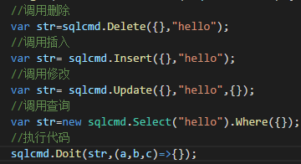
注:1---update和delete只支持where条件
2---Select需要实例化，并且支持链式查询增加

***注意：所有传入的where对象
如果对象名前缀是D_是>=,d_是>,X_是<=,x_是<切记

***********配置连接config*********************
在config.js中
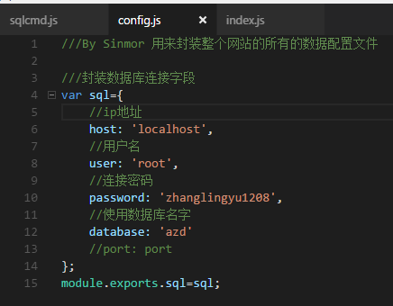
一、Insert方法(生成一条插入sql语句的方法）
传入参数:
1：params(必填)要插入的数据,object类型,键名为数据库中表里的列名，键值为数据库中得数据值
2：table(必填)表名，string类型，是要插入的表
使用示例:
- Doit方法
传入参数:
1:sql(必填）要执行的sql语句，string格式
2:callback(必填）执行语句成功后的回调方法，回调方法中有三个回调参数
其中第二个参数为查询到的数据（json格式）
使用范例：
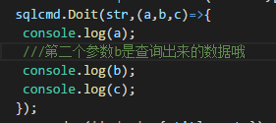
- Delete方法
传入参数:
1：condition(必填)检索的条件,object类型,键名为数据库中表里的列名，键值为数据库中得数据值
2：table(必填)表名，string类型，是要插入的表
使用范例:
其中D_的项是搜索>=4，具体的请看首页那个解释
- Update方法
传入参数:
1：params(必填)要修改的数据,object类型,键名为数据库中表里的列名，键值为数据库中得数据值
2：table(必填)表名，string类型，是要插入的表
3：condition(必填)检索的条件,object类型,键名为数据库中表里的列名，键值为数据库中得数据值
使用范例：

- Select方法
Select的使用与一般方法不同，需要实例化
首先var str=new sqlcmd.Select(table,[param]);
第一个参数必填，为搜索的表
第一个参数为可选参数，不填默认搜索全部内容，填写之后可以搜索某一列，
如果相求行数可以count(列名)，求和，最大，最小分别为sum(),max(),min()
示例：
本查询支持链式查询添加，暂时支持Where,OrderBy,Take
Where传递一个参数condition用法与之前相同
OrderBy传递一个对象参数，键名是要根据排序的列名，键值为true和false，分别代表正序和倒叙
Take里传递两个参数，分别代表跳过多少条，取多少条，用于分页
Select方法执行到最后一定要.query获取语句

